Temat kompleksowy: ,, Podróżować każdy może na rowerze i motorze”
Temat dnia:,, Czym podróżujemy”
1. Witajcie kochane maluszki, obejrzyjcie film o pojazdach
https://www.youtube.com/watch?v=TDnOkVpGoQ0
2. Popatrzcie na ilustrację,
- nazwijcie pojazdy
-pokażcie te pojazdy które jadą po ulicy
- pokażcie pojazdy które mają dwa koła
- pokażcie pojazdy w kolorze niebieskim
- które pojazdy pływają po wodzie?
- który pojazd jest najszybszy?, a który jest najwolniejszy?
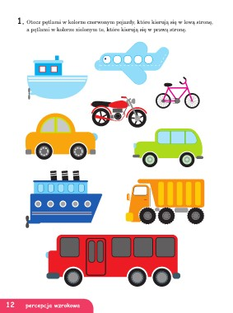Grafika - GOOGLE
3. Zapraszam do zabawy ruchowej z rodzicami,, Jedziemy na wycieczkę”. Naśladujemy ruchem i głosem samochód, potem pociąg z wagonami, samolot i kajak
4. Zadanie dla was, popatrzcie na ilustracje i wskażcie te pojazdy, którymi możemy pojechać na wakacje?, który to samochód policyjny?, a gdzie jest samochód straży pożarnej, a gdzie jest karetka?, które pojazdy pracują na budowie?
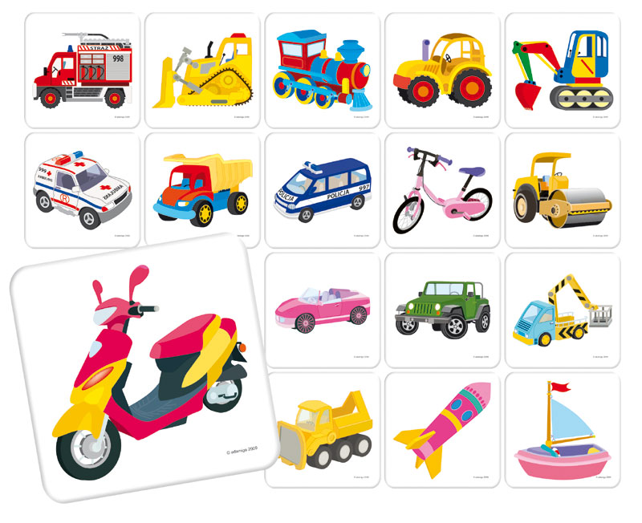Grafika – GOOGLE

5. Propozycja pracy plastycznej- samochody z plastikowych butelek
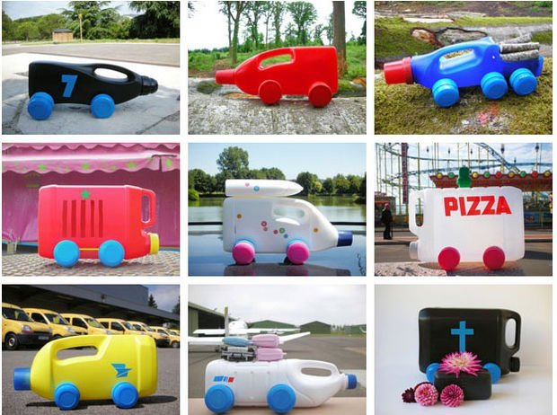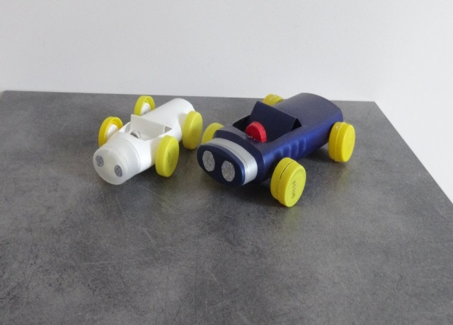
Udanej zabawy!!!

